Глава МО



Рыбчак Мария Михайловна
Глава МО Сампсониевское

Депутаты муниципального совета Сампсониевское


Самуйлова Людмила Денисовна
Депутат

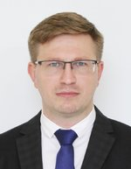
Конивец Михаил Сергеевич
Депутат
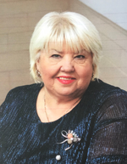
Арапенко Екатерина Михайловна
Депутат

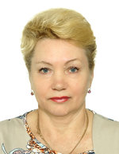
Головина Тамара Петровна
Депутат

Жешко Наталья Валерьевна
Депутат

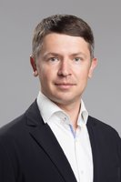
Житомирский Алексей Александрович
Депутат

Костюшов Василий Евгеньевич
Депутат

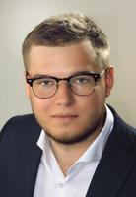
Пышкин Артем Игоревич
Депутат

